**이미지 레이블 만들기**

1. **[탐색기] 🡪 [StarterGui] 🡪 [ScreenGui]**

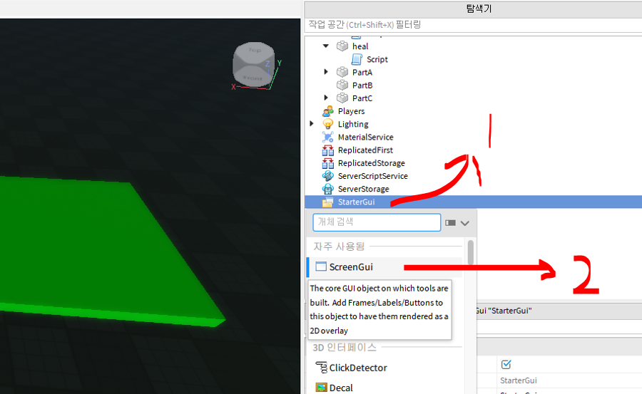

1. **[ScreenGui] 🡪 [ImageLabel]**

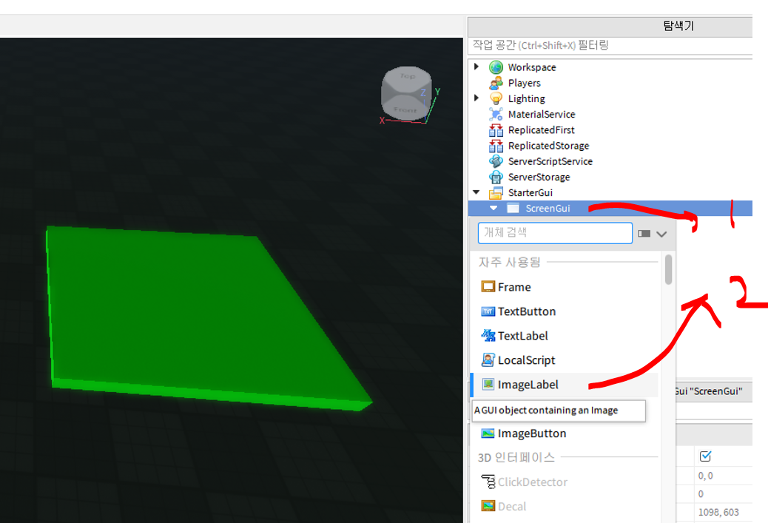

1. **ImageLabel이 만들어짐ㅋ**

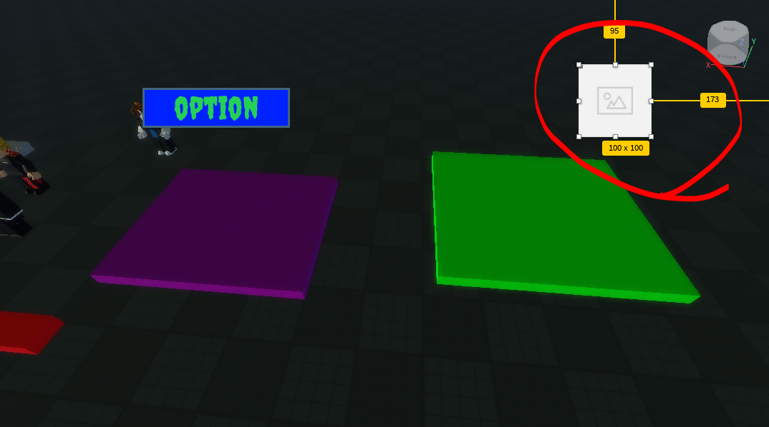

1. **[속성] 🡪 [Image] 🡪 [Image]**

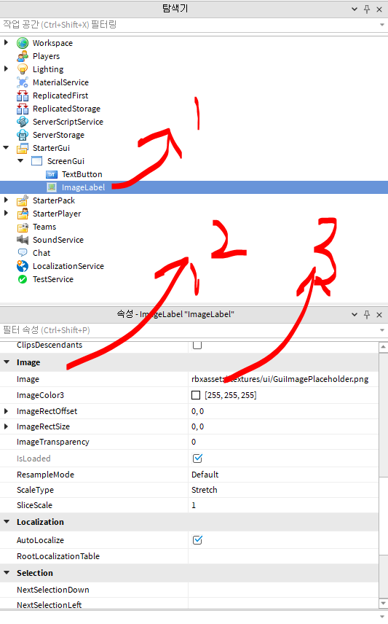

1. **[이미지 추가] 선택 (로블록스에 저장해야 됨)**

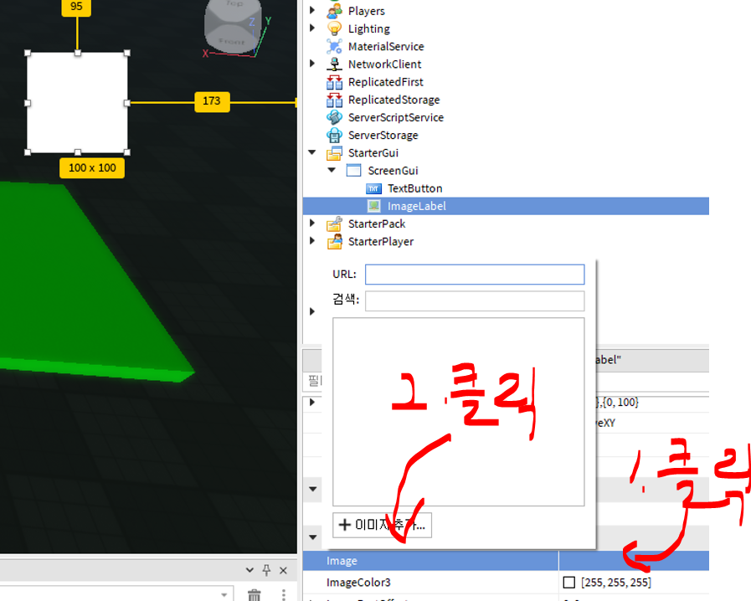 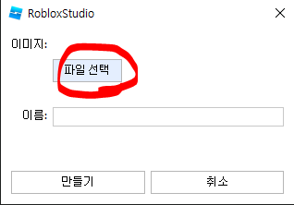

1. **바꿨음ㅋ**

